Evolution d’une population de cigognes blanches en Alsace

Introduction
Une population est un groupe d’individus appartenant à une même espèce et vivant dans une zone définie.
Les écologistes s’efforcent de comprendre les causes de la variation de la taille des populations et de prédire les tendances de ces nombres dans le temps et d’un endroit à l’autre.
La taille d’une population augmente grâce aux naissances et à l’immigration d’individus de l’extérieur. Les décès et l’émigration diminuent la taille de la population.
Ces entrées et sorties peuvent être représentées sous la forme d’une équation où l’indice t indique un moment discret dans le temps.
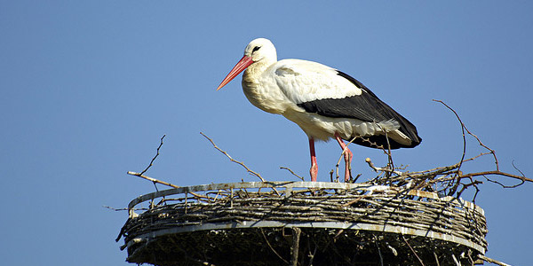
La population alsacienne de cigognes blanches (ciconia ciconia), en déclin à partir de la fin des années 1950, comme toutes les populations de l’ouest européen, a fait l’objet de dénombrements très sûrs, compte-tenu de la rareté de l’espèce et de la facilité de son observation.
On dispose donc d’excellentes données dues à Schierer (1972).
Durant la période 1960-70 le nombre de couples nicheurs de cette population a évolué de la manière suivante :

Années | 1960 | 1961 | 1962 | 1963 | 1964 | 1965 | 1966 | 1967 | 1968 | 1969 | 1970
Effectifs | 145 | 117 | 90 | 80 | 67 | 54 | 58 | 39 | 42 | 23 | 23

Le but de l’activité est de modéliser l’évolution de la population des cigognes.
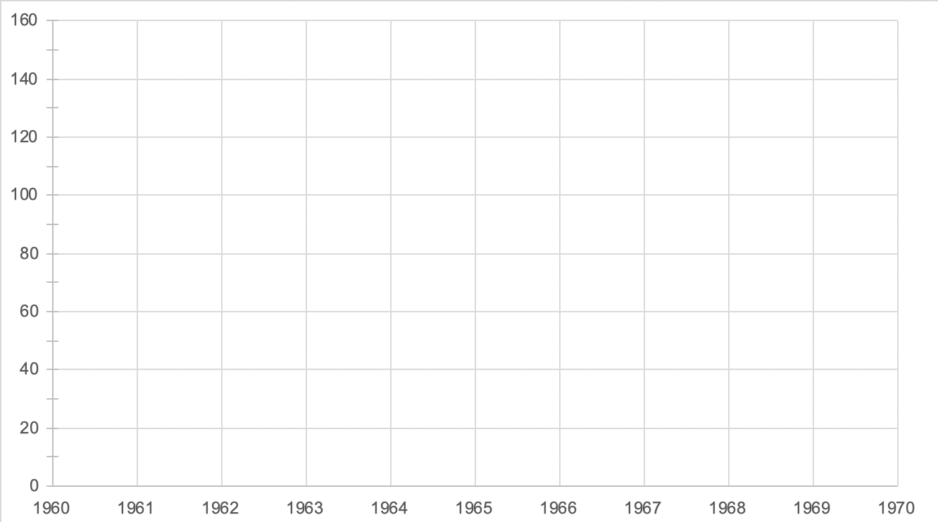
Partie A – Étude graphique

1) Représenter le nuage de points dans le
repère ci-contre.
(On n’oubliera pas d’indiquer la légende)

2) Décrire le nuage de points (évolution, tendance).

Partie B – Modélisation par une suite.
On considère donc la population de cigognes composée de 145 individus. Pour tout entier naturel n, on note un le nombre de cigognes au bout de n années. Ainsi on a .
1) La suite u est-elle une suite arithmétique ? géométrique ?
2) On se propose d’approcher les valeurs de la suite u par une suite arithmétique v.
a. Compléter le tableau suivant :
Années | 1960 | 1961 | 1962 | 1963 | 1964 | 1965 | 1966 | 1967 | 1968 | 1969 | 1970
Effectifs | 145 | 117 | 90 | 80 | 67 | 54 | 58 | 39 | 42 | 23 | 23
Différence entre deux valeurs consécutives
b. A l’aide du tableau complété, proposer une raison pour cette suite arithmétique v.
c. Exprimer vn en fonction de n pour tout entier naturel n. Représenter la suite v dans le repère précédent.

3) On se propose maintenant d’approcher les valeurs de la suite u par une suite géométrique w.
a. Compléter le tableau suivant :
Années | 1960 | 1961 | 1962 | 1963 | 1964 | 1965 | 1966 | 1967 | 1968 | 1969 | 1970
Effectifs | 145 | 117 | 90 | 80 | 67 | 54 | 58 | 39 | 42 | 23 | 23
Quotient de deux valeurs consécutives
b. A l’aide du tableau complété, proposer une raison pour cette suite géométrique w.
c. Exprimer wn en fonction de n pour tout entier naturel n. Représenter la suite w dans le repère précédent.

4) Lequel des deux modèles est-il préférable d’abandonner ?

Dans la suite, on prendra 0,848 comme raison de la suite géométrique w.
5) On souhaite utiliser un algorithme afin de déterminer l’année  d’extinction de l’espèce. On considère que cette espèce est  éteinte lorsque le nombre de couples est inférieur à 5.  a) Compléter l’algorithme suivant afin qu’il répondre au problème.  b) Déterminer la date théorique à laquelle cette population s’est  éteinte. |  | def extinction () :  u= ....  n=....  while ............... :  n=n+1  u=.............
Partie C – Du discret au continu
Pour modéliser une situation, on peut utiliser un modèle discret (avec des suites) comme dans la partie B, ou continu (avec une fonction). Ainsi, à partir d’un nuage de points, on essaie de trouver une courbe de tendance qui ajustera au mieux le nuage de points. L’équation de la courbe de tendance nous donne la fonction modélisant notre population.
1) A l’aide de Geogebra, déterminer la courbe de tendance la mieux adaptée au nuage de points. Pour cela :  - Rentrer les valeurs du tableau dans la partie tableur.  - Sélectionner les valeurs. Cliquer sur « statistiques à  deux variables ».  - Après avoir cliqué sur « Analyse », le nuage de points  s’affiche.  - Dans “modèle d’ajustement” : sélectionner le menu  déroulant pour choisir le modèle le plus adapté.  2) a) Le modèle continu permet d’estimer la population de  cigognes en juin 1962. Quelle est-elle ?  b) Déterminer la date théorique à laquelle cette population  s’est éteinte avec le modèle que vous avez choisi. | 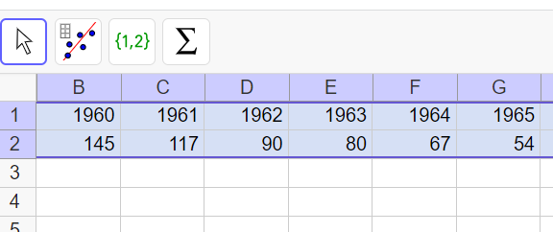  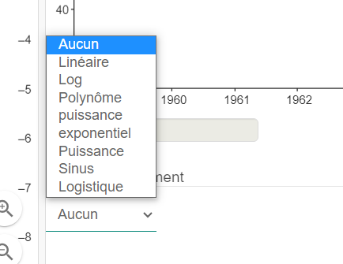

Sources :
- LEBRETON J.D., 1982. Modèles dynamiques déterministes définis par des équations de récurrence. In : J.D. et C. MILLIER (Eds. ) Modèles dynamiques déterministes en biologie. PP. 58-59 Masson, Paris.
- HENRY Claude, 2001. Biologie des populations animales et végétales. pp. 105-106 DUNOD.

